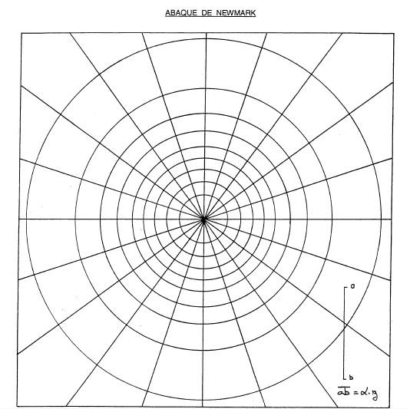

**L’abaque de Newmark pour les surfaces irrégulières**

1. Le point où l’on veut calculer la contrainte due à la surcharge est placé au centre de l’abaque.
2. La surface ou la fondation est dessinée à une échelle X telle que **X=Z/ab** (**Z** : la profondeur désirée en m. **ab** : est la distance représentée sur l’abaque en cm)
3. Dessiner la surface
4. Compter le nombre de carreaux **n** recouverts par la surface
5. Calculer

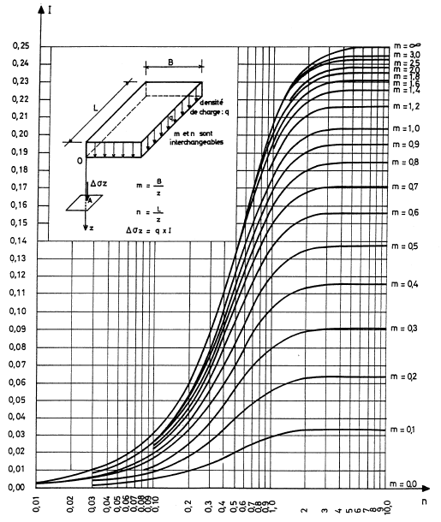

L’abaque de Fadum (1941)